**МІНІСТЕРСТВО ОСВІТИ І НАУКИ УКРАЇНИ  
НАЦІОНАЛЬНИЙ ТЕХНІЧНИЙ УНІВЕРСИТЕТ УКРАЇНИ  
“КИЇВСЬКИЙ ПОЛІТЕХНІЧНИЙ ІНСТИТУТ”**

Інститут Прикладного системного аналізу  
Кафедра Системного проектування

Лабораторна робота №1  
з дисципліни  
«WEB програмування»

Виконав:

студент групи ДА-61

Калюжний Є. Ю.

Для визначення прототипу сайту було вирішено проаналізувати веб-сайти з подібною темою, там вибрати оптимальний прототип

Оскільки тема: “Застосунок підбору актуальних новин.”

відноситья до сайтів новин. Жоден з представлених прототипів не прийшовся до смаку. У результаті будо прийнято рішення взяти деякі модулі з представлених та створити власний прототип, який хоча б мав сенс.

Прототип, та макет представлено тут:

<https://www.figma.com/file/LN1S2ATs5eJjzbzibA6XAzys/%D0%9D%D0%BE%D0%B2%D1%8B%D0%BD%D1%8B?node-id=0%3A1>

Структура проекту

|.

|--gulpfile.js

|--package.json

|--package-lock.json

|--ВЕБлаб1.docx

|--dev

|----src

|------favorite.html

|------index.html

|------img

|--------favicon.png

|--------icon-flow.png

|--------icon-grid.png

|--------icons8-facebook-f-50.png

|--------icons8-google-50.png

|--------icons8-instagram-50.png

|--------icons8-rss-50.png

|--------icons8-twitter-50.png

|--------logo.png

|--------logo.svg

|--------preview-1.jpg

|--------preview-2.jpg

|--------preview-3.jpg

|--------preview-4.jpg

|--------preview-5.jpg

|--------preview-6.jpg

|--------preview-7.jpg

|--------preview-8.jpg

|--------preview-9.jpg

|--------slide-1.jpg

|------js

|--------main.js

|------partials

|--------_content.html

|--------_footer.html

|--------_header.html

|--------_news-feed.html

|--------_slider.html

|--------_view_buttons.html

|------style

|--------_content.scss

|--------_filter.scss

|--------_flow-view.scss

|--------_footer.scss

|--------_grid-view.scss

|--------_header.scss

|--------_page.scss

|--------_slider.scss

|--------_var.scss

|--------main.scss

|--docs

|----favorite.html

|----index.html

|----css

|------main.css

|------main.css.map

|----img

|------favicon.png

|------icon-flow.png

|------icon-grid.png

|------icons8-facebook-f-50.png

|------icons8-google-50.png

|------icons8-instagram-50.png

|------icons8-rss-50.png

|------icons8-twitter-50.png

|------logo.png

|------logo.svg

|------preview-1.jpg

|------preview-2.jpg

|------preview-3.jpg

|------preview-4.jpg

|------preview-5.jpg

|------preview-6.jpg

|------preview-7.jpg

|------preview-8.jpg

|------preview-9.jpg

|------slide-1.jpg

|----js

|------main.js

|------main.js.map

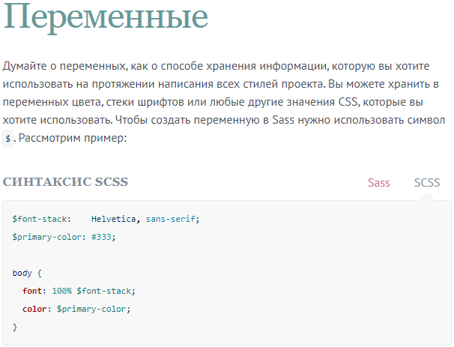



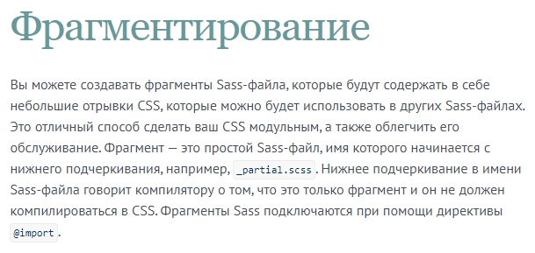

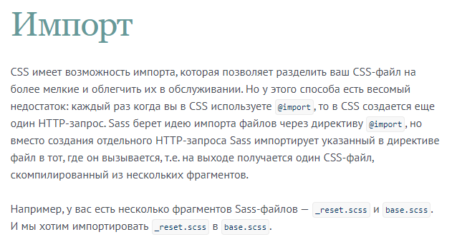

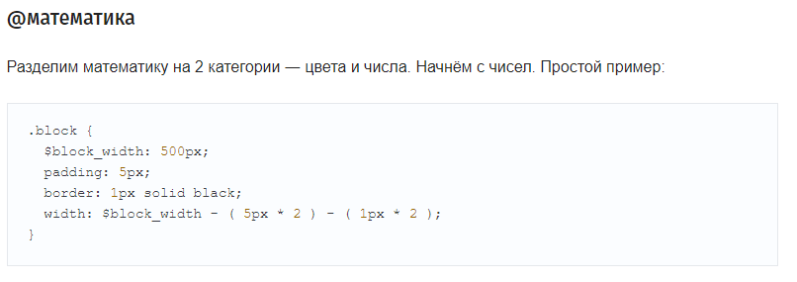

**CSS3 Calculating Values With calc()**

Another new and awesome CSS feature is the calc() function. It allows you to do simple arithmetic calculations in CSS. You can use it anywhere a length or a size is required. What is even cooler, is that you can freely mix different units, like percentages and pixels. This makes a lot of layout hacks that you might have used in the past obsolete. The best news? It works in IE9 and up, prefix-free.

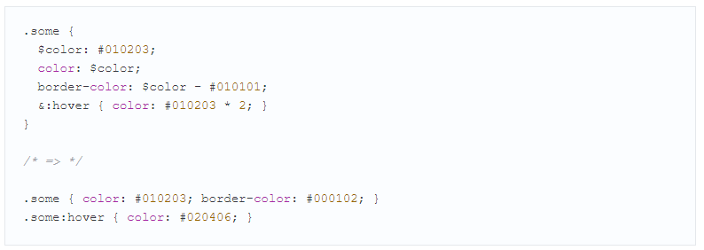

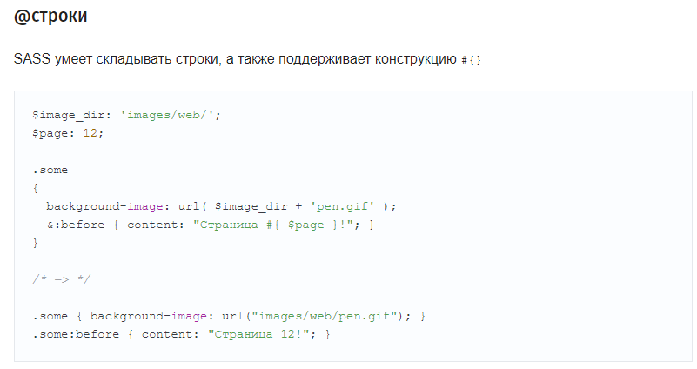

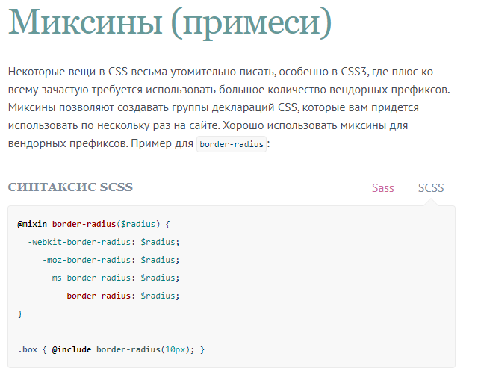

Github:

<https://github.com/Camamber/owl-news>

Gitpages:

<http://camamber.github.io/owl-news>